PROGETTO PRATICO S6L5 PT2

In questa seconda fase dell’esercizio c’era da scegliere un servizio, configurarlo e provare il cracking con hydra trovando una soluzione all’uso dispendioso a livello di tempo di seclists.
Io ho optato per la scelta consigliata del servizio ftp installato utilizzando il comando ‘’sudo apt install vsftpd’’
ho utilizzato i seguenti comandi:

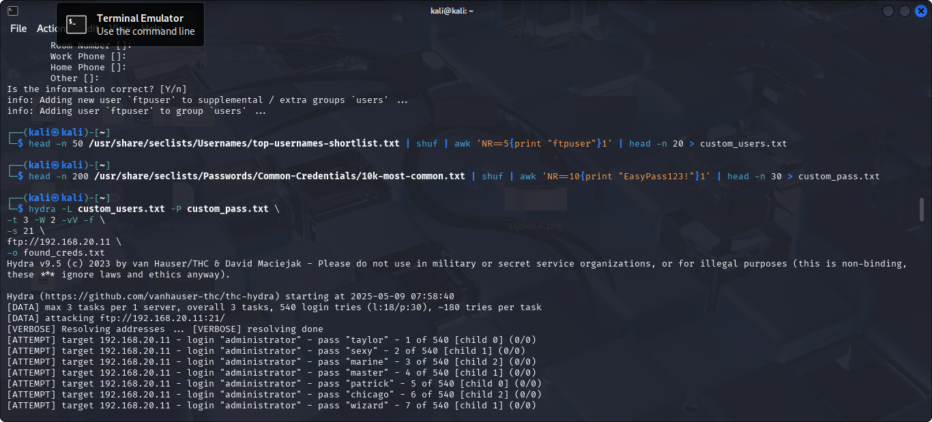
per filtrare le liste presenti in seclists in modo tale da non impiegare moltissimo tempo nella ricerca delle credenziali da me inserite in configurazione
Poi con il comando ‘’echo’’ ho creato dei file di testo contenenti una serie di username e password simili per poter affinare ancora di più la ricerca.

